- 高聚物的分子运动
1假定聚合物的自由体积分数（f）的分子量依赖性为：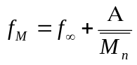
式中A为常数；下标M或分别指分子量为M或极大值时的自由体积分数。由上式试导出玻璃化温度（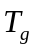）与分子量的经验关系式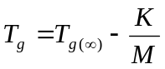
解：据自由体积理论，温度T时的自由体积分数为：
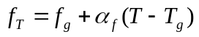
设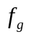（时的自由体积分数）和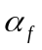（转变前后体积膨胀系数差）均与分子量无关。同理，对于分子量分别为M和的则有：
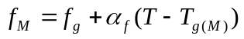
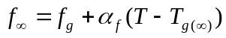
代回原式：
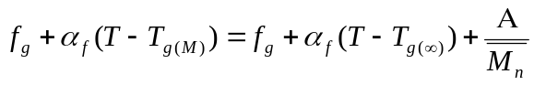
经整理后得：
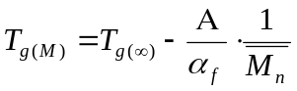
对于确定的聚合物，在一定温度下，=常数，并令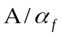=K（常数），则得出：
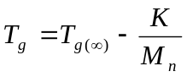

2如果二元共聚物的自由体积分数是两组分自由体积分数的线形加和，试根据自由体积理论，导出共聚时对玻璃化温度影响的关系式：
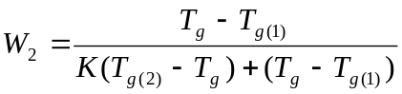
式中，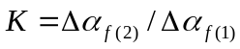，而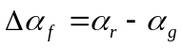；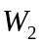为组分2的重量分数；、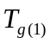和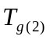分别为共聚物、均聚物1和均聚物2的玻璃化温度。
解：由自由体积理论：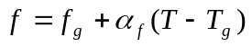
对组分1：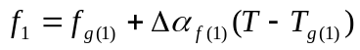
组分2：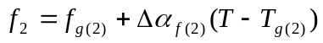
因线形加和性，则共聚物有：
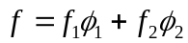，其中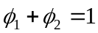
将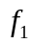和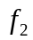分别代入上式得：
由自由体积理论，当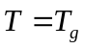时有：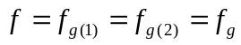
则前式可化为：
或写作：
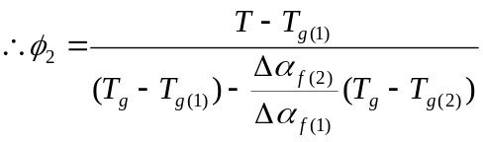
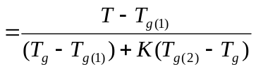
设二组分的重量、密度和体积分别为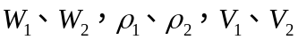。
则有：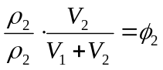
而设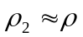（为共聚物密度），则上式为：
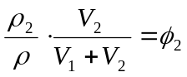 或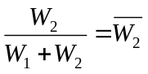
即得：
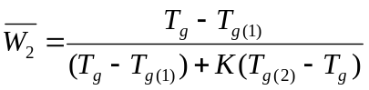
或 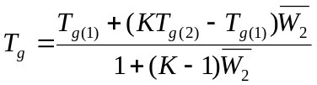

3
- 解释下列聚合物温度高低次序的原因：
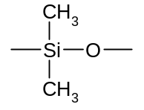，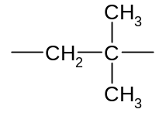，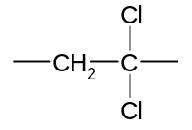，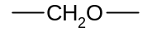
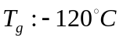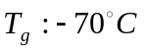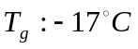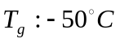
- 预计下列聚合物温度高低的次序：
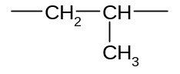，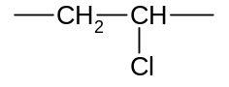，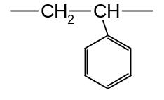，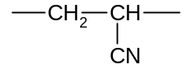 ，
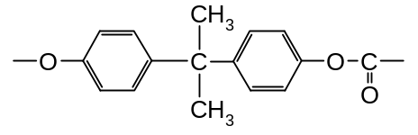，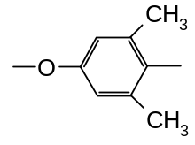，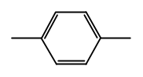
解：（1）主要从链的柔顺性次序考虑，其次序是：
Si—O > C—O > C—C
聚甲醛和偏氯乙烯，因为链间分别有极性力（后者大于前者），所以值均较聚异丁烯的高。
（2）从侧基的极性和大分子主链上有芳杂环影响链的内旋转运动这两种因素考虑，上述几种聚合物的高低次序应是：PP<PVCPS<PAN<PC<PPO<PB

4指出下列聚合物力学转变图形的错误，并写出正确的答案来。
（1）加外力后不同时间测定的形变-温度曲线[图a]
（2）同一品种的聚合物，在晶态和非晶态时测定的形变-温度曲线[图b]
（3）加入不同数量增塑剂的某种聚合物试样的形变-温度曲线[图c]
（缺图）
解：（1）外力频率高者，应有较高的，因此应将三条曲线的时间次序自左至右标为t1、t2、t3；
（2）绝大多数聚合物的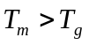，因此应将图上的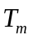曲线移至曲线之后；
（3）增塑剂量越大，温度越低。因此应将各曲线上标出的增塑剂量的次序全部颠倒过来，即自左至右依次为40%、30%、10%、5%。

5试判别在半晶态聚合物中，发生下列转变时，熵值如何改变？并解释其原因：
（1）转变； （2）转变；
（3）形成晶体； （4）拉伸取向。
解：（1）转变时熵值增大，因链段运动使大分子链的构象数增加；
- 转变时熵值增大，理由同（1）；另外晶格破坏也使分子的混乱度增加；
- 形成晶体时熵值减小，因大分子链规整排列，构象数减少；
- 拉伸取向时熵值减小，理由同（3）。

6 大分子链长对结晶聚合物熔点的影响，可用下式表示：
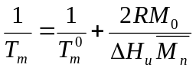
已知涤纶树脂的熔点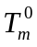=540K，摩尔单元融化热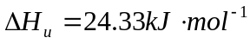，试预计涤纶树脂平均分子量从12000增大到20000时，其熔点升高多少？
解：
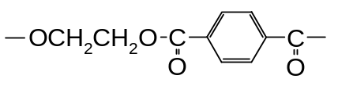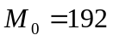
利用关系式
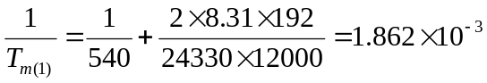
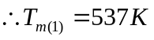
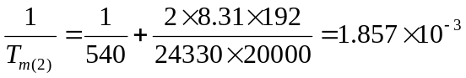
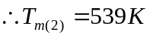
可见随着分子量增大，增高，但增高得不多。

7 绘图说明结晶聚合物与非晶相聚合物的力学状态与其分子量、温度的关系；说明“皮革态”对聚合物在加工和使用上有何影响？
解：聚合物的力学状态随分子量和温度而变化的示意图如图a和b。
（缺图）
“皮革态”使聚合物加工困难（因树脂流动性差），但赋予材料以韧性，使塑料在T_{g}—T_{m}范围内为韧性塑料，抗冲击性好。

8 把下列各项排列成序：
（1）PE、PVC、PVDC结晶能力的大小；
（2）PA-6、PA-66、PA-1010回潮率和抗张强度的大小；
（3）T_{g}转变、T_{m}转变、T_{f}转变的活化能高低。
解：（1）结晶能力：PE > PVDC > PVC
（2）回潮率大小：PA-6 > PA-66 > PA-1010
抗张强度：PA-6 > PA-66 > PA-1010
（3）转变能量高低：E(T_{f}) > E(T_{m}) > E(T_{g})

9 下图为共聚和增塑对聚合物熔点和玻璃化温度的影响，试以分子运动观点来解释这种变化规律，并指出这些规律在选择塑料品种时有何参考价值？

解：增塑剂的存在，使大分子运动的自由体积增大，从而T_{g}降低；由于共聚作用破坏了晶格，使之易于熔化，T_{m}降低明显。
例如做塑料雨衣使用的塑料，希望材料既要柔软又不产生很大的蠕变，这样可选用增塑的PVC；而做塑料地板使用时，材料的蠕变对其使用并无多大防碍，然而若能降低其熔点，增加其流动性，则对加工成型非常有利，为此常选用VC-VA共聚物。

10 在相同温度下，用旋转粘度计测得三种高分子流体在不同切变速率下的切变应力数据如下表。试做出切应力（）—切变速率（）关系图，并判别它们各为何种类型流体？
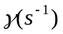 | σ（Pa）
 | 甲基硅油 | PVC增塑剂 | 聚丙烯酰胺
5.40 | 5.837 | 7.820 | 1.728
9.00 | 9.780 | 13.26 | 2.808
16.20 | 17.49 | 24.90 | 4.714
27.00 | 29.32 | 42.79 | 7.560
81.00 | 87.64 | 129.0 | 16.20
解：作出—关系图（），得
由图可见，PVC，增塑糊和甲基硅油的—为直线关系，近似Newwton流体；聚丙烯酰胺的—为非线形关系，且在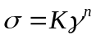关系中，流动行为指数n<1，为假塑体。

11 已知某种流体，其粘度（）与切应力（）的关系为：
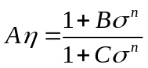，并符合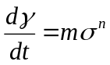
式中，n为流动行为指数；A、B、C、m均为常数。若已知C > B，问此流体属何种类型？
解：由于C > B和m=常数，当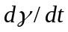增大时，即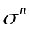增大，则原式中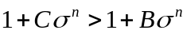，
A、B、C又为常数，所以减小，这意味着流动行为指数n<1，故为假塑性流体。

12 实验测定不同分子量的天然橡胶的流动活化能分别为25.08、40.13、53.50、53.9、54.3kJ. mol⁻¹(单元)，而单体异戊二烯的蒸发热为25.08kJ. mol⁻¹，试求：
(1)上述五种情况下高分子流动时链段各为多长（链段所含的碳原子数）？
(2)天然橡胶大分子链段至少应包括几个链节？链段分子量约为多大？
解：已知烃类的流动活化能（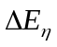）与蒸发热（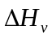）有如下关系式：
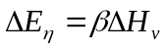， 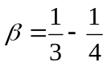
理论上若每个链节为独立运动单元时，则流动活化能应为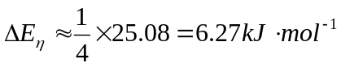。现实际测定值分别是25.08、40.13、53.50、53.90、54.30 kJ. mol⁻¹，所以链节数分别是4、6.4、8.5、8.6、8.65，可见独立运动的链段长度为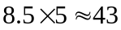个碳原子。
异戊二烯结构单元 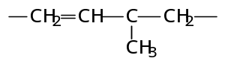
M₀=67,即链段分子量为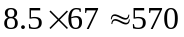。

13 一种高分子材料在加工中劣化，其重均分子量由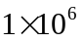降低至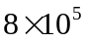。问这种高分子材料加工前后熔体粘度之比为多少？
解：由Fox-Flory经验方程
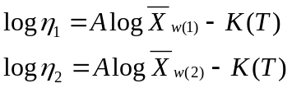
式中，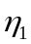、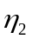分别为加工前后的熔体粘度，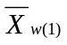、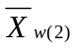分别为加工前后高分子的重均聚合度；K(T)为常数，在此分子量范围内A=3.4，
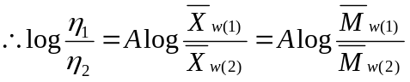
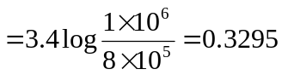
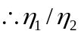=2.14（倍），即加工前为加工后粘度的2.14倍。

14 设某种聚合物（T_{g}=320K，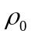=110³kg. m⁻³）在400K时测得其粘度为10⁵Pa. s。今用足够量的丙二醇（T_{g}=160K，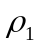=110³kg. m⁻³）充分溶胀，使聚合物的体积分数占溶胀体的0.70。则此增塑聚合物在同一温度（400K）下的粘度为多大？设聚合物与增塑剂的自由体积有线形加和性。
解：设高分子体积分数为：
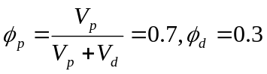
由自由体积理论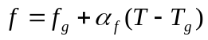则分别可以写出：
纯聚合物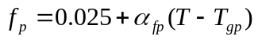
丙二醇 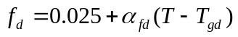
下标p和d分别代表聚合物和增塑剂。
已知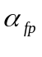=4.810⁻⁴/度，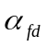=10⁻³/度，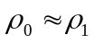=110³kg. m⁻³，根据自由体积线形加和性有：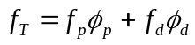
设加丙二醇前后的粘度分别为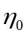和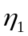，根据粘度与自由体积分数的Doolittle半经验公式：
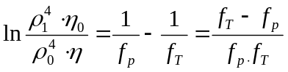
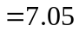
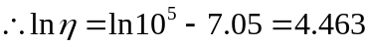
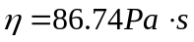

15 已知PE和PMMA流动活化能分别为41.8kJ. mol⁻¹和192.3 kJ. mol⁻¹，PE在473K时的粘度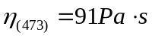；而PMMA在513K时的粘度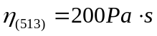。试求：
（1）PE在483K和463K时的粘度，PMMA在523K和503K时的粘度；
（2）说明链结构对聚合物粘度的影响；
（3）说明温度对不同结构聚合物粘度的影响。
解：（1）由文献查得T_{g(PE)}=193K， T_{g(PMMA)}=378K，现求的粘度均在（T_{g}+373）K以上，故用Arrhenius公式：
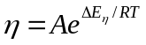 或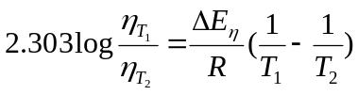
PE： 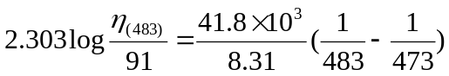
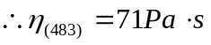
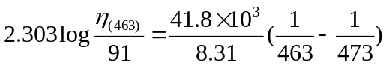
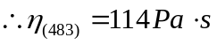
PMMA：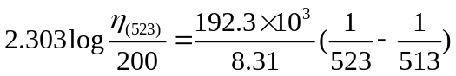
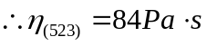
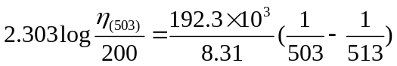
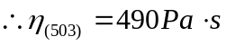
（2）刚性链（PMMA）比柔性链（PE）的粘度大；
（3）刚性链的粘度比柔性链的粘度，受温度的影响大。

16 已知增塑PVC的T_{g}为338K，T_{f}为418K，流动活化能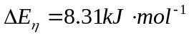，433K时的粘度为5Pa. s。求此增塑PVC在338K和473K时的粘度各为多大？
解：在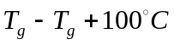范围内，用WLF经验方程计算，即
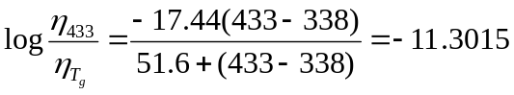
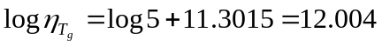
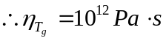
又因为473K>T_{f}，故用Arrhenius公式计算，即
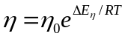
或 